Nama : Oscar Satria Utama
NIM : L200180001
Kelas : A
Latihan 1
Hasil :
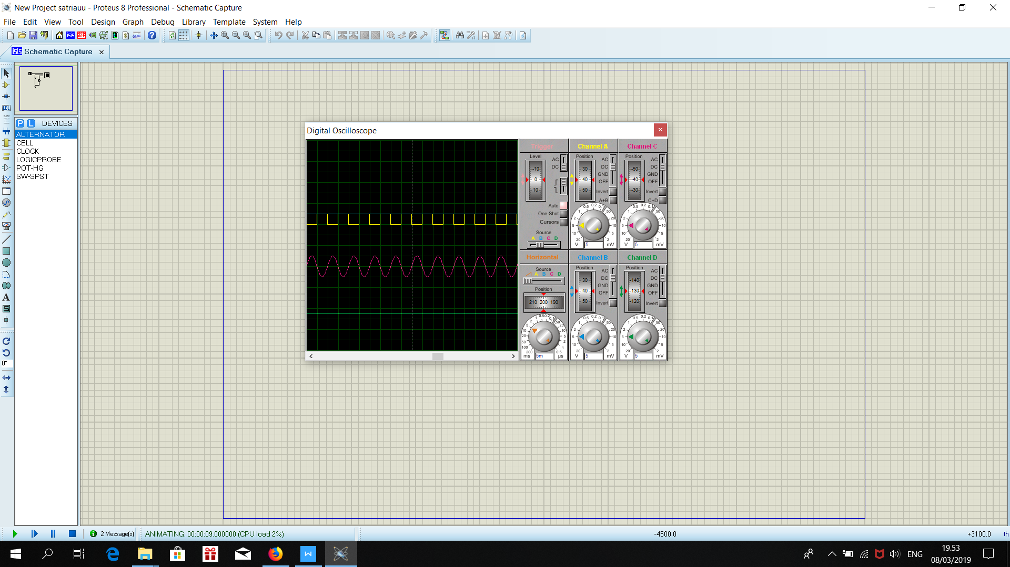
Vpp/div = 5 V
Time/div = 5ms

Penjelasan :

Channel A :
-Vpp/div = 5V
-Time/div = 2ms
-Posisi 40
-Arus DC
-Sinyal digital
Channel B :
-Vpp/div = 5V
-Time/div = 5ms
-Posisi 40
-Arus DC
Channel C :
-Vpp/div = 5V
-Time/div = 2ms
-Posisi 40
-Arus DC
-Sinyal analog
Channel D :
-Vpp/div = 5V
-Time/div= 5ms
-Posisi 130
-Arus DC

l Latihan 2

Hasil :
Vpp/div = 5 V
Time/div = 5ms

Penjelasan :

Channel A :
-Vpp/div = 5V
-Time/div = 2ms
-Posisi 40
-Arus DC
-Sinyal digital
3. Channel B:
-Vpp/div = 5V
-Time/div = 5ms
-Posisi 40
-Arus DC
4. Channel C :
-Vpp/div = 5V
-Time/div = 2ms
-Posisi 40
-Arus DC
-Sinyal analog
5. Channel D :
-Vpp/div = 5V
-Time/div= 5ms
-Posisi 130
-Arus DC

Jawablah pertanyaan - pertanyaan berikut ini !

1. Apa perbedaan antara sinyal analog dan digital?
Jawab :
Sinyal analog adalah sinyal data dalam bentuk gelombang yang kontinyu, yang membawa informasi dengan mengubah karakteristik gelombang.Dua Parameter/karakteristik terpenting yang dimiliki oleh isyarat analog adalah amplitude dan frekuensi.

Sinyal digital adalah sinyal data dalam bentuk pulsa yang dapat mengalami perubahan yang tiba-tiba dan mempunyai besaran 0 dan 1. Sinyal digital hanya memiliki dua keadaan, yaitu 0 dan 1 sehingga tidak mudah terpengaruh oleh darau, tetapi transmisi dengan sinyal digital hanya mencapai jarak jangkau pengiriman data yang relatif dekat.

2. Bagaimana karakter sinyal pada masing-masing komponen?
Sinyal dari alternator : analog,karena memiliki bentuk gelombang yang kontinyu.
Sinyal dari batery : analog,karena memiliki bentuk gelombang yang kontinyu.
Sinyal dari clock source : digital,karena memiliki bentuk gelombang hanya mencapai jarak jangkauan waktu tertentu.

KESIMPULAN :
Disini dapat disimpulkan bahwa garis sinyal yang dihasilkan pada setiap komponen/device berbeda-beda jenisnya, dapat berupa sinyal analog atau pun sinyal digital.Sinyal analog adalah sinyal data dalam bentuk gelombang yang kontinyu, yang membawa informasi dengan mengubah karakteristik gelombang.Dua Parameter/karakteristik terpenting yang dimiliki oleh isyarat analog adalah amplitude dan frekuensi,dan Sinyal digital adalah sinyal data dalam bentuk pulsa yang dapat mengalami perubahan yang tiba-tiba dan mempunyai besaran 0 dan 1. Sinyal digital hanya memiliki dua keadaan, yaitu 0 dan 1 sehingga tidak mudah terpengaruh oleh darau, tetapi transmisi dengan sinyal digital hanya mencapai jarak jangkau pengiriman data yang relatif dekat.

l Percobaan 2

l Klik SW1! Berdasarkan simulasi anda, isi titik-titik dibawah ini!
Voltmeter DC 1 : +10.00 Volt
Voltmeter DC 2 : +5.00 Volt
Logicprobe 1 menunjukan kondisi logika : 1 (High)
Logicprobe 2 menunjukan kondisi logika : 1 (High)

l Klik komponen RV1 (resistor variable/POT HG) naik dan turun! Dan kemudian isi titiktitik dibawah ini!
Logicprobe 2 menunjukan kondisi logika 1 (High), Jika Voltmeter DC 2 : +3.60 Volts sampai +10.00 Volts
Logicprobe 2 menunjukan kondisi logika 0 (Low), Jika Voltmeter DC 2 : 0.00 Volts sampai +2.00 Volts

KESIMPULAN :
Apabila device SW-SPST di klik, yang terjadi adalah switch jenis ini menunjukan dapat menghubungkan dan memutuskan arus satu arah. Dimana pada saat Voltmeter DC 1 bertegangan +10.00 Volt dan Voltmeter DC 2 bertegangan +5.00 Volt, akan menunjukan Logicprobe 1 dan Logicprobe 2 dalam kondisi logika 1 (High).Kemudian,pada saat komponen RV1 (resistor variable/POT-HG) di klik maka supaya Logicprobe 2 menunjukan kondisi logika 1 (High) yaitu dengan dengan memberikan tegangan pada Voltmeter DC 2 menjadi +3.60 Volts sampai +10.00 Volts(36%-100%).Sedangkan,supaya Logicprobe 2 menunjukan kondisi logika 0 (Low) yaitu dengan memberikan tegangan pada Voltmeter DC 2 menjadi 0.00 Volts sampai +2.00 Volts(0%-20%).

